燃烧和灭火（练习题）
1、在空气中敞口放置的一瓶汽油，没有燃烧的原因是（ ）
A、汽油有挥发性 B、汽油是液态
C、没有达到着火点 D、没有与氧气接触
2、古语道：“人要实，火要虚”。此话的意思是说：做人必须脚踏实地，事业才能有成；燃烧固体需要架空，燃烧才能更旺。从燃烧的条件看，“火要虚”的实质是（ ）
A、增大可燃物的热值 B、增大可燃物与空气的接触面积
C、提高可燃物的着火点 D、提高了空气中氧气的含量
3、用嘴吹灭燃烧的蜡烛，利用的主要原理是（ ）
A、隔绝空气 B、降低可燃物的着火点
C、清除可燃物 D、使可燃物的温度降低到着火点以下
4、在500mL的烧杯中加入300mL热水，在烧杯上盖一片薄铜片，铜片上一端放一小堆干燥的红磷，另一端放一小块已用滤纸吸去表面上水的白磷，可以到的观察现象 。
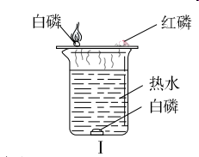
（1）.铜片上的白磷燃烧而红磷不燃烧，说明燃烧需要什么条件？

（2）.铜片上的白磷燃烧而热水中的白磷不燃烧，说明燃烧需要什么条件？

（3）用导管对准烧杯里水中的白磷，通入少量氧气（或空气），观察现象 。
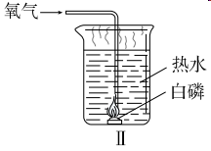
向热水中的白磷通氧气，白磷居然在水中燃烧起来，这再次说明燃烧需要什么条件？
5、发生下列情况，应采用什么方法灭火？说明理由：
（1）做实验时，不慎碰倒酒精灯，酒精在桌面上燃烧起来；
（2）由于吸烟，不慎引燃被褥；
（3）由于电路老化短路而起火；
（4）炒菜时油锅着火；
（5）图书馆内图书起火。

